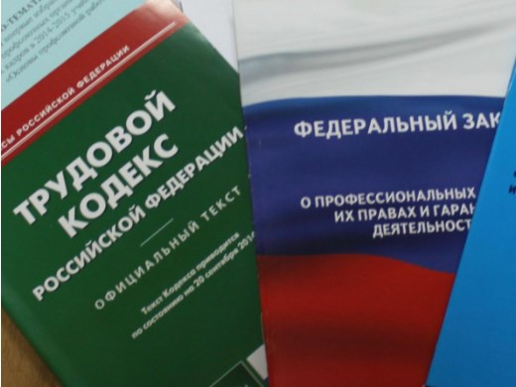Правовая инспекция труда Профсоюза | КАЛУЖСКАЯ ОБЛАСТНАЯ ОРГАНИЗАЦИЯ  ОБЩЕРОССИЙСКОГО ПРОФСОЮЗА ОБРАЗОВАНИЯ  https://www.eseur.ru/kaluga/  Информационный листок №54  Ответы на вопросы по отчетности в школе (основание)

Приказ Министерства просвещения РФ от 21 июля 2022 г. N 582
"Об утверждении перечня документации, подготовка которой осуществляется педагогическими работниками при реализации основных общеобразовательных программ"
В соответствии с частью 6 ¹ статьи 47 Федерального закона от 29 декабря 2012 г. N 273-ФЗ "Об образовании в Российской Федерации" (Собрание законодательства Российской Федерации, 2012, N 53, ст. 7598; официальный интернет-портал правовой информации (www.pravo.gov.ru), 2022, 14 июля, N 0001202207140075) и пунктом 1 Положения о Министерстве просвещения Российской Федерации, утвержденного постановлением Правительства Российской Федерации от 28 июля 2018 г. N 884 (Собрание законодательства Российской Федерации, 2018, N 32, ст. 5343), приказываю:
1. Утвердить прилагаемый перечень документации, подготовка которой осуществляется педагогическими работниками при реализации основных общеобразовательных программ.
2. Настоящий приказ вступает в силу с 1 сентября 2022 года.
Министр | С.С. Кравцов
Приложение
УТВЕРЖДЕН
приказом Министерства просвещения
Российской Федерации
от 21 июля 2022 г. N 582
Перечень документации, подготовка которой осуществляется педагогическими работниками при реализации основных общеобразовательных программ
1. Рабочая программа учебного предмета, учебного курса (в том числе внеурочной деятельности), учебного модуля.
2. Журнал учета успеваемости.
3. Журнал внеурочной деятельности (для педагогических работников, осуществляющих внеурочную деятельность).
4. План воспитательной работы (для педагогических работников, осуществляющих функции классного руководства).
5. Характеристика на обучающегося (по запросу).

Калужская областная организация Профсоюза работников народного образования и науки РФ

Тел.факс: 57-64-69, prokaluga@mail.ru
Калуга, ноябрь, 2023
https://www.eseur.ru/kaluga/

